**«Όλο το νόημα του Πάσχα»**

**[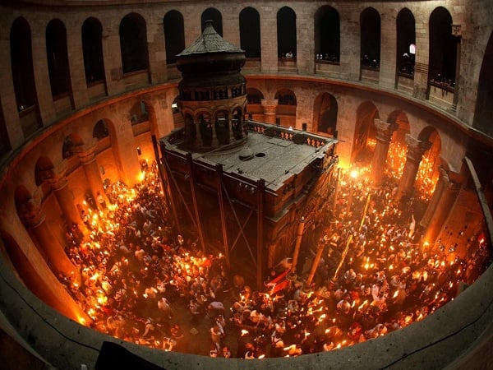](https://www.pemptousia.gr/2018/03/pro-oligon-imeron-tou-pascha-en-to-foti-sou-opsometha-fos/agio-fos-panagios-tafos-2/)**

**ΩΔΗ  Α΄**

*Ἀναστάσεως ἡμέρα, λαμπρυνθῶμεν λαοί, Πάσχα Κυρίου, Πάσχα·  
ἐκ γάρ θανάτου πρός ζωήν, καί ἐκ γῆς πρός οὐρανόν, Χριστός ὁ Θεός,  
ἡμᾶς διεβίβασεν, ἐπινίκιον ᾄδοντας.*

**Μετάφραση**

*Αναστάσεως ημέρα, λαοί, κι ας πάρουμε μέσα μας το φως και τη χαρά της Αναστάσεως*

*Γιατί είναι Πάσχα και μάλιστα το Πάσχα του Κυρίου και ο Χριστός, ο Θεός  μας, πέρασε από τον θάνατο στη ζωή και από τη γη στον ουρανό, γι΄  αυτό και ψέλνουμε τα επινίκια.*

**Ερμηνεία**

Η  ημέρα της Αναστάσεως  του Κυρίου είναι *«η εορτή των εορτών και η πανήγυρις των πανηγύρεων»,*η λαμπρότερη  μέρα του Χρόνου, γι’  αυτό και ο λαός την ημέρα αυτή τη λέει Λαμπρή. Ο υμνογράφος  Ιωάννης Δαμασκηνός προτρέπει όλους τους λαούς να πάρουμε το φως και τη χαρά της Αναστάσεως μέσα μας. Ο ίδιος ο υμνογράφος την λαμπρύνει με το να διαλέξει από όλους τους ήχους τον α΄ ήχο, που είναι ο πιο λαμπρός, ο πιο πανηγυρικός, γι΄ αυτό και ο ήχος αυτός καταλαμβάνει την πρώτη θέση στην αξιολογική κλίμακα των ήχων.

Τον ίδιο ήχο επιλέγει και στον άλλο κανόνα που έκανε για τα Χριστούγεννα «Χριστός γεννάται, δοξάσατε..», γιατί και η ημέρα αυτή είναι από τις πιο λαμπρές και τις πιο χαρμόσυνες. Σε εκείνον πανηγυρίζει την έλευση του Χριστού στον κόσμο με την γέννησή του, σ’  αυτόν πανηγυρίζει την έλευση του Χριστού στην Εκκλησία με την Ανάστασή Του.

Στη συνέχεια ο  υμνογράφος μας λέει γιατί πρέπει να λαμπροφορέσουμε: Γιατί είναι Πάσχα. Το γεγονός αυτό το τονίζει με το να επαναλαμβάνει δυο φορές τη λέξη: Πάσχα και μάλιστα Κυρίου Πάσχα. Πάσχα είναι εβραϊκή λέξη και σημαίνει διάβαση. Για τους Εβραίους Πάσχα ήταν η διάβαση της Ερυθράς θάλασσας και η φυγή από τη γη της αιχμαλωσίας, την Αίγυπτο, στη γη της επαγγελίας, την Χαναάν.

Για τους Χριστιανούς όμως Πάσχα και μάλιστα Πάσχα Κυρίου σημαίνει διάβαση από τον θάνατο στη ζωή και από τη γη στον ουρανό. Αυτή όμως τη διάβαση, αυτό το σωτήριο γεγονός το επιτέλεσε ο Χριστός που είναι ο Θεός μας. Κι αν οι Εβραίοι μετά τη διάβαση της Ερυθράς έψαλλαν το «*άσωμεν τω Κυρίω, ενδόξως γας δεδόξασται»*    εμείς οι Ορθόδοξοι  ψάλλουμε τον επινίκιον ύμνον για την νίκη μας κατά του θανάτου.

Η εκκλησία μας ψάλλει την περίοδο αυτή το τροπάριο, που εμπεριέχει σε συμπύκνωση όλο το νόημα του Πάσχα: **«*Χριστός Ανέστη εκ νεκρών θανάτω θάνατον πατήσας και τοις εν τοις μνήμασι ζωήν χαρισάμενος*».**

Ο Χριστός πάτησε τον Θάνατο με τον θάνατό Του κι έτσι πραγματοποιήθηκε το προαιώνιο σχέδιο του Θεού, όταν είπε στον φίδι, τον Διάβολο: «ένας απόγονος αυτής της γυναίκας (της Εύας) θα σου συντρίψει την κεφαλήν σου και συ θα συντρίψεις τη φτέρνα αυτού». (Γέν. Γ΄, 15) Ο  Διάβολος σύντριψε με τον Σταυρικό θάνατο τη πτέρνα του Χριστού, αλλά ο Χριστός συνέτριψε το κεφάλι του φιδιού και το σκότωσε, δηλαδή του αφαίρεσε τη δύναμη που είχε μέχρι τότε, να κρατάει τους ανθρώπους νεκρούς μέσα στα μνήματα.

Ο Χριστός όμως με την Ανάστασή Του χάρισε στους νεκρούς αυτούς και σε ολόκληρο το ανθρώπινο γένος τη ζωή, την αθανασία, που  είχε χάσει, και επανέφερε τον άνθρωπο στον Παράδεισο απ’  όπου έλειπε για αιώνες.

.